Бондарева И.М. 8 класс Русский язык
Дата урока: 11.11.21
Тема 3 Урок 14 Виды синтаксической связи слов в словосочетании.
Цель урока: систематизирование, закрепление знаний о способах связи слов в словосочетании.
Ход урока
I. Организационный момент.
Здравствуйте, ребята! Настраивайтесь на урок, проверьте наличие тетрадей, ручек и учебников на ваших столах. Откройте, пожалуйста, тетради и запишите число.

Одиннадцатое ноября
Классная работа
Виды синтаксической связи слов в словосочетании
I. Подача теоретического материала.
Рассмотрите картинку
Откройте учебник § 11 стр.39-40 , еще раз прочтите правило (ВЫУЧИТЬ)
Таблица №1
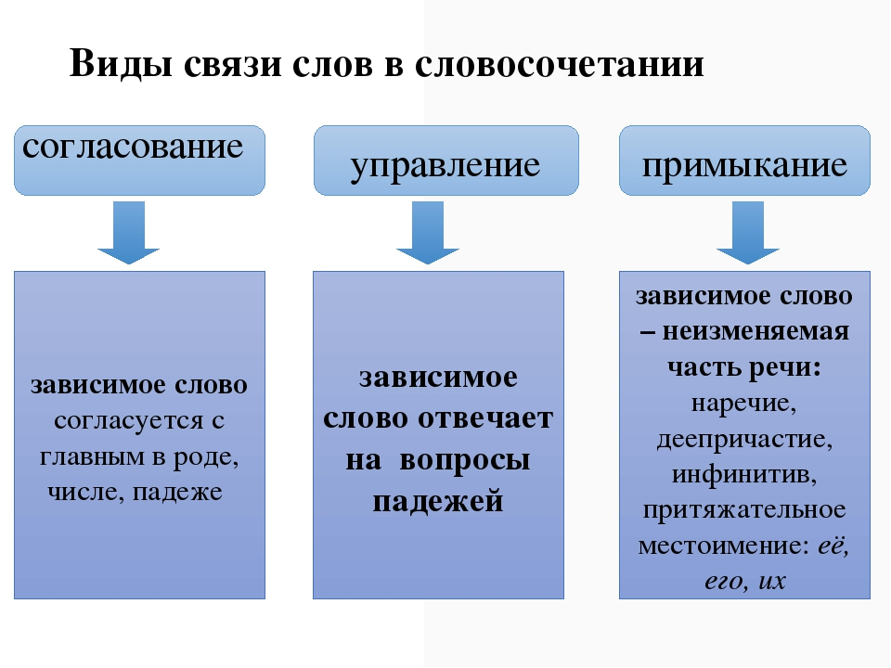

Таблица №2
× -------------------
Главное слово + зависимое слово
Виды словосочетаний  (определяем по главному слову) | Типы связи  (определяем по зависимому слову)
- Именные  Имя сущ., прилаг., числит., местоим. | Согласование  (род, число, падеж)
- Глагольные  Глагол, причастие, дееприч. | Управление  (падеж)
- Наречные  наречие | Примыкание  (смысл)

Таблица № 3
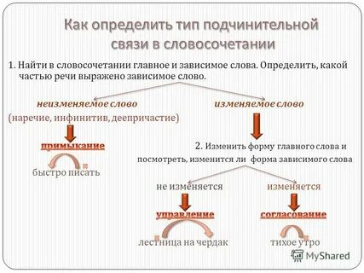
II. Первичное закрепление.
Пользуясь таблицей № 3 выполнить письменно в рабочей тетради
Упражнение 64, 65
НАПРИМЕР:
Равнодушный человек
АЛГОРИТМ
1) ищем главное слово: человек (какой?) равнодушный
2) таким образом, слово ЧЕЛОВЕК будет ГЛАВНЫМ, так как от него ставим вопрос.
3) изменяем форму главного слова: ЧЕЛОВЕКУ, ЧЕЛОВЕКОМ, О ЧЕЛОВЕКЕ и т.д.
4) Делаем вывод, что главное слово ИЗМЕНЯЕМОЕ.
5) Значит: вид ПОДЧИНИТЕЛЬНОЙ СВЯЗИ – СОГЛАСОВАНИЕ

III. Контроль знаний. (т.е домашнее задание)
Выучить правило, выполнить Упр. 67 (письменно)

